Configurer Facebook et Instagram pour la veille médias sociaux

Vous pouvez utiliser la veille sur les médias sociaux pour trouver, explorer et surveiller des sujets et des conversations importantes sur Facebook et Instagram. Pour commencer, vous devez créer des liens d’authentification Facebook pour vos pages Facebook et vos comptes Instagram Business, puis ajouter les pages, comptes et hashtags que vous souhaitez suivre. Cela permet à la surveillance de recueillir toutes les données qui vous intéressent et de renvoyer les résultats les plus pertinents pour vos requêtes de recherche.

Créer un lien d’authentification :
1. Cliquez sur l'onglet Social Listening | 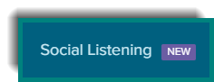
2. Sélectionnez l'icône d'engrenage en haut à droite de la page, puis sélectionnez Manage tokens and targeted data. | 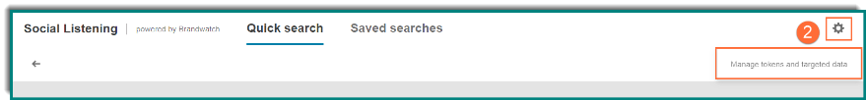
3. Sélectionnez Connect with Facebook pour vous authentifier avec votre compte Facebook. | 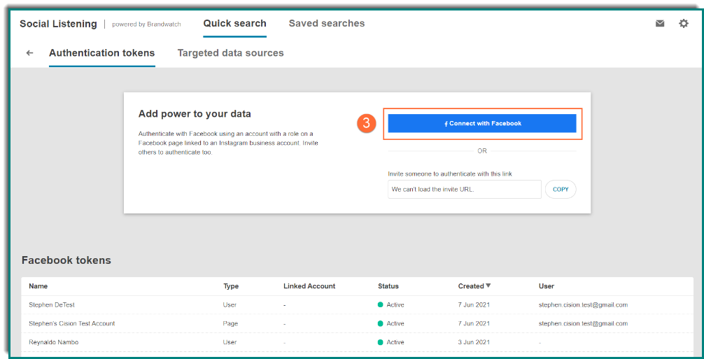
4. Sélectionnez Continue as... (nom du profil). | 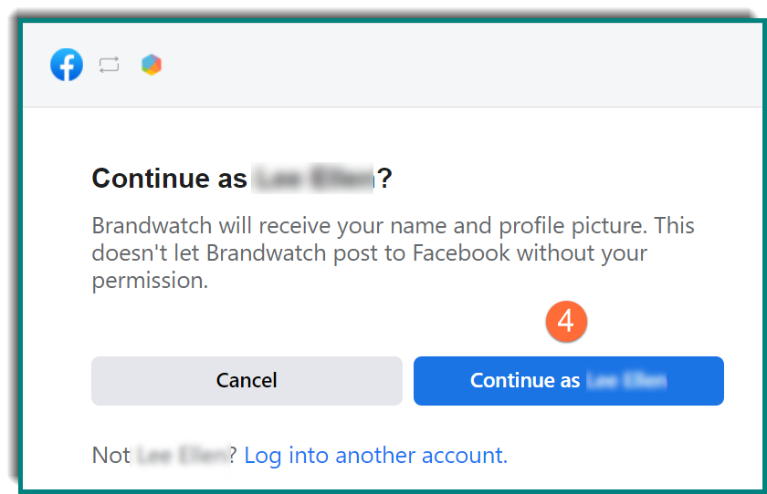
5. Sélectionnez le bouton Suivant.  Facultatif : sélectionnez les comptes Instagram Business que vous souhaitez lier avant de cliquer sur le bouton Suivant. | 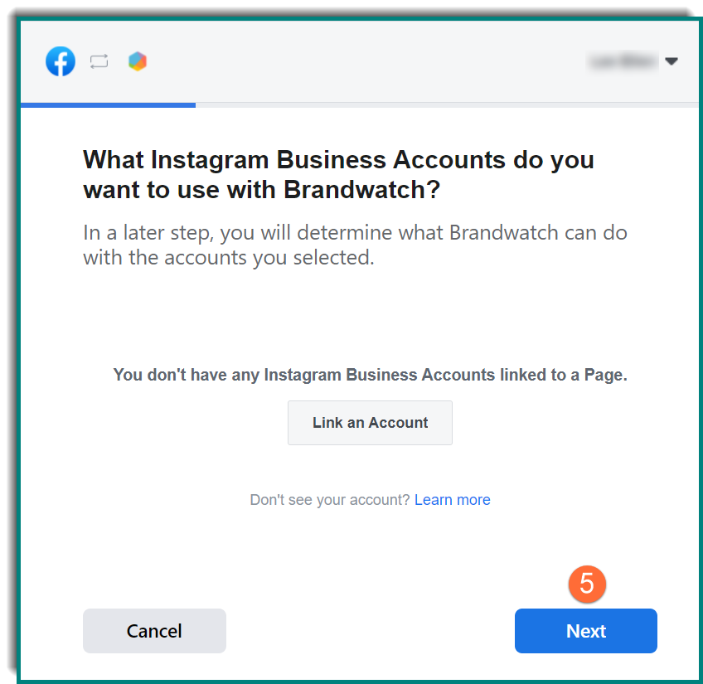
6. Sélectionnez les pages Facebook que vous souhaitez utiliser, puis sélectionnez Suivant. | 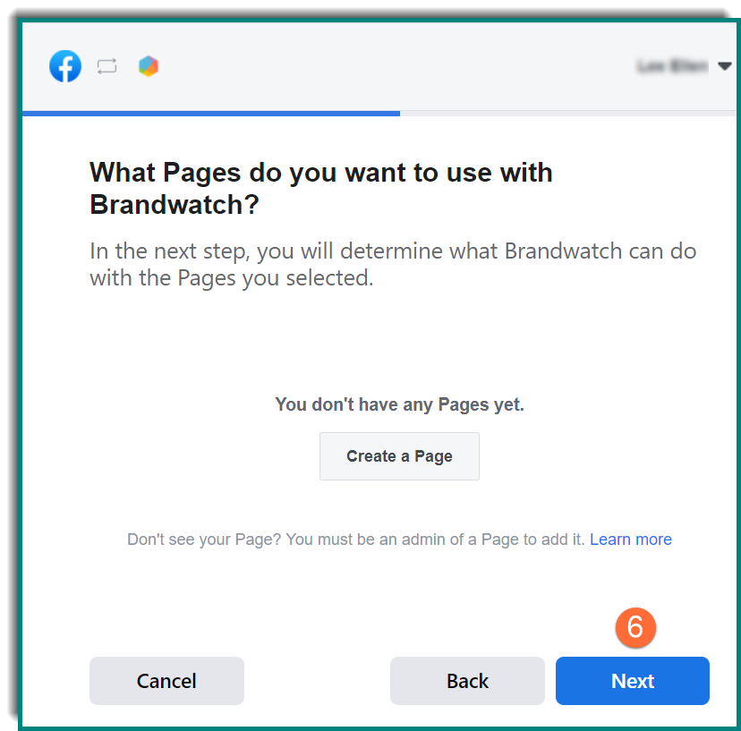
7. Sélectionnez les paramètres de confidentialité que vous souhaitez inclure, puis sélectionnez Terminé. | 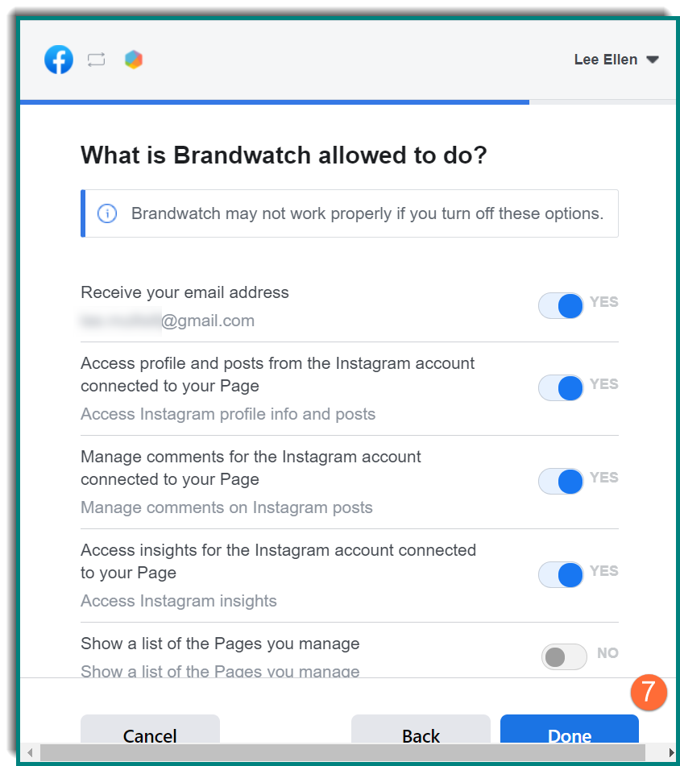
8. Sélectionnez OK. | 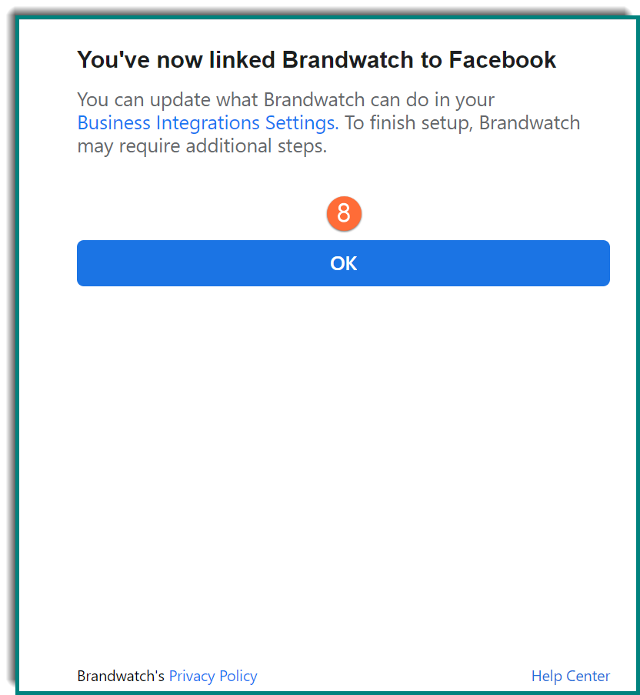
Si une fenêtre contextuelle apparaît, passez en revue et sélectionnez les pages auxquelles vous souhaitez que Cision Social Listening ait accès, puis sélectionnez Autoriser.
Si vous n'avez pas accès au compte Facebook que vous souhaitez authentifier :
Vous pouvez inviter l'administrateur du compte ou une autre personne ayant accès au compte à s'authentifier en votre nom. Le destinataire du lien n'a pas besoin d'être membre de Social Listening pour authentifier le compte Facebook. Sélectionnez Copier pour copier le lien, puis partagez-le avec la personne qui peut s'authentifier en votre nom.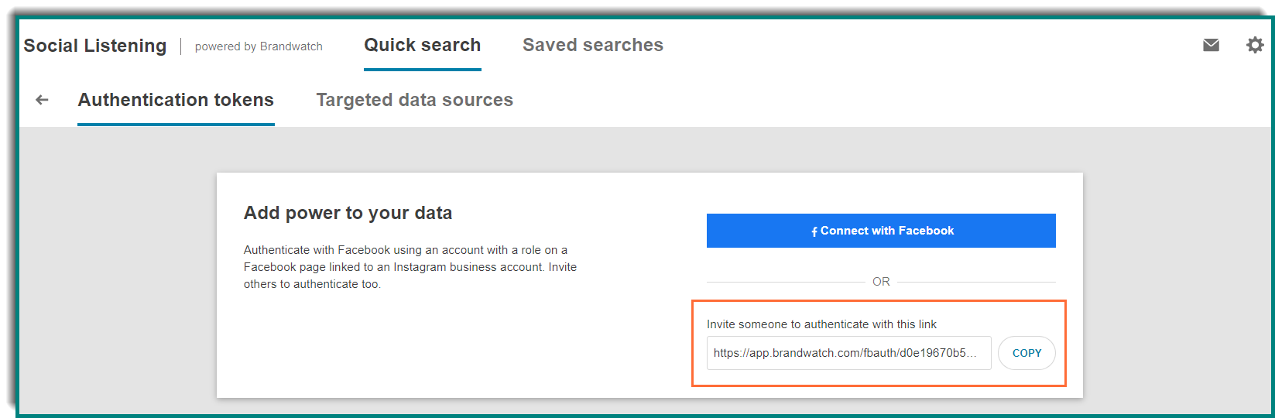

Affichage des comptes dans le tableau des authentifications Facebook :
REMARQUE : si l'une de vos authentifications Facebook a un statut Inactif, sélectionnez Se connecter avec Facebook en haut et essayez de répéter les étapes précédentes.
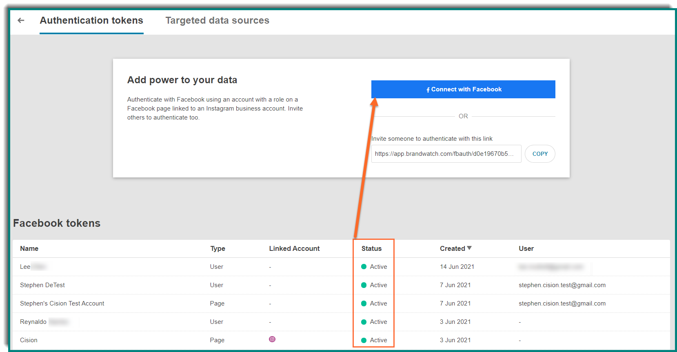
Il existe deux types de connexion, selon les autorisations que vous sélectionnez lors du processus d'authentification :
- Les authentifications d'utilisateur sont créées lorsque vous vous authentifiez auprès de Facebook mais n'accordez pas l'accès à la surveillance via la page Facebook sur laquelle vous avez un rôle.
- Cette connexion peut être utilisée pour cibler n'importe quelle page Facebook publique que vous pouvez voir via votre compte. L'ajout de cette page en tant que source de données ciblée permet à la surveillance de collecter tous les messages et commentaires du mur public sur cette page.
- Les authentifications de page sont créées lorsque vous ajoutez votre compte Facebook et accordez également un accès Social Listening à la page Facebook sur laquelle vous avez un rôle.
- Les authentifications de page donnent à Social Listening un accès privilégié au contenu de cette page, y compris aux annonces publiées par cette page et aux commentaires sur ces annonces.
- De plus, si vous accordez l'accès à un compte professionnel Instagram lié à votre page Facebook, la surveillance peut également collecter du contenu à partir d'Instagram.
- Cela inclut jusqu'à 30 hashtags ciblés sur une période de 7 jours consécutifs, les médias publiés par ce compte et l'engagement avec ce compte (commentaires, favoris, @mentions).
Ajoutez les pages, les comptes et les hashtags que vous souhaitez surveiller :
Spécifiez les pages Facebook, les comptes Instagram Business et les hashtags Instagram à partir desquels vous souhaitez que Social Listening collecte des données en ajoutant des sources de données ciblées.
1. Cliquez sur l'onglet Social Listening.
2. Sélectionnez l'icône d'engrenage dans le coin supérieur droit.  3. Sélectionnez Manage tokens and targeted data. | 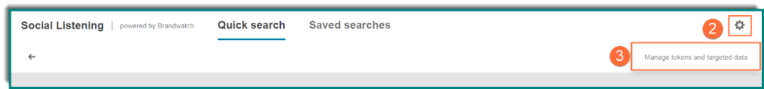
4. Sélectionnez Targeted data sources pour afficher la liste des pages Facebook, les comptes Instagram Business et les hashtags ajoutés par votre équipe.  5. Sélectionnez ADD pour ajouter une nouvelle source de données.  REMARQUE : Pour supprimer une source de données, cliquez sur les 3 ptits points et sélectionnez Delete. | 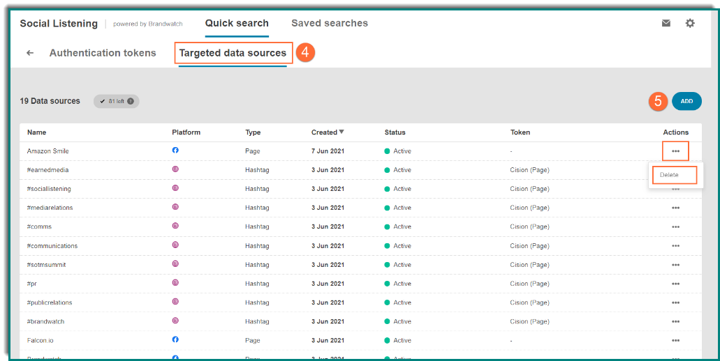
6. Sélectionnez le type de données que vous souhaitez collecter et cliquez sur le bouton Suivant. | 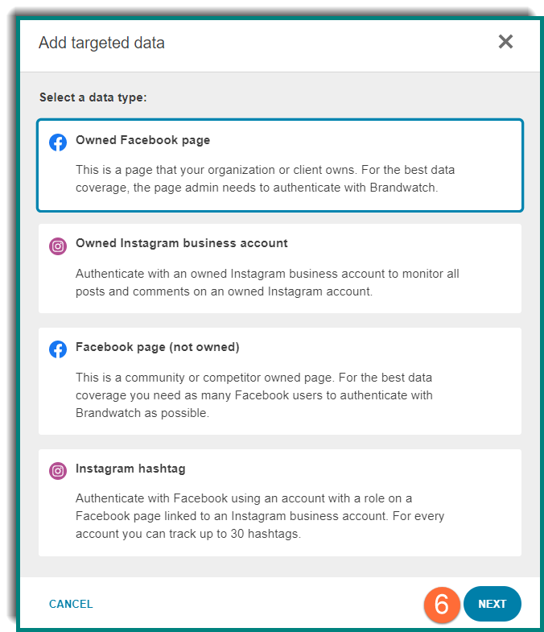
• Sélectionnez une ou plusieurs pages Facebook que vous gérez pour collecter toutes les publications sur le mur, les publicités et les commentaires de cette page .  o Pour ajouter une page Facebook détenue, il doit y avoir un jeton de page valide pour cette page dans l'onglet liens d’authentifications. | 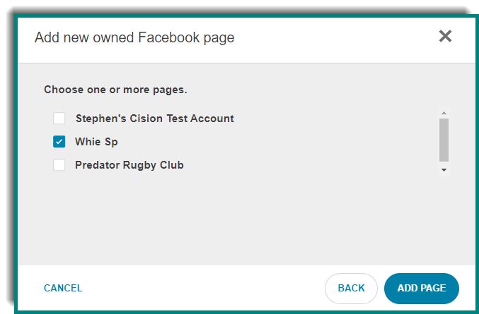
• Sélectionnez votre compte professionnel Instagram pour collecter toutes les mentions publiées par ce compte, les commentaires et tous les engagements avec le compte (tags, @mentions).  o Pour ajouter votre compte professionnel Instagram, il doit y avoir un lien d’authentification de page valide pour cette page dans l'onglet liens d'authentification avec la permission d'accéder au compte professionnel Instagram connecté. | 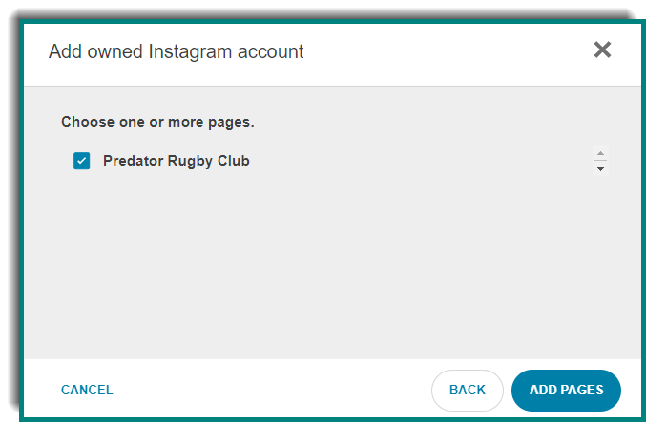
• Sélectionnez la page Facebook (dont vous n’êtes pas le propriétaire) pour collecter les publications sur le mur des concurrents et les commentaires sur ces publications.  o Pour ajouter une page Facebook (dont vous n’êtes pas le propriétaire), il doit y avoir au moins une authentification d'utilisateur valide dans l'onglet Liens d'authentification. | 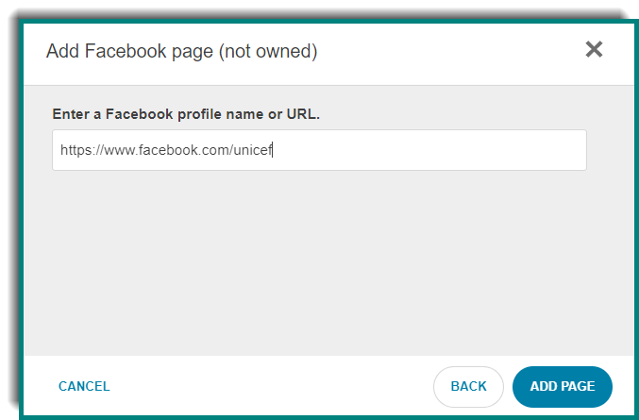
• Sélectionnez Instagram Hashtag pour collecter toutes les publications publiques et les posts partagés sur Instagram à l'aide d'un ou plusieurs hashtags. Vous pouvez ajouter jusqu'à 30 hashtags uniques au cours d'une période continue de 7 jours.  o Pour ajouter un hashtag Instagram, il doit y avoir une authentification de page valide pour cette page dans l'onglet Liens d'authentification avec la permission d'accéder au compte Instagram Business. | 